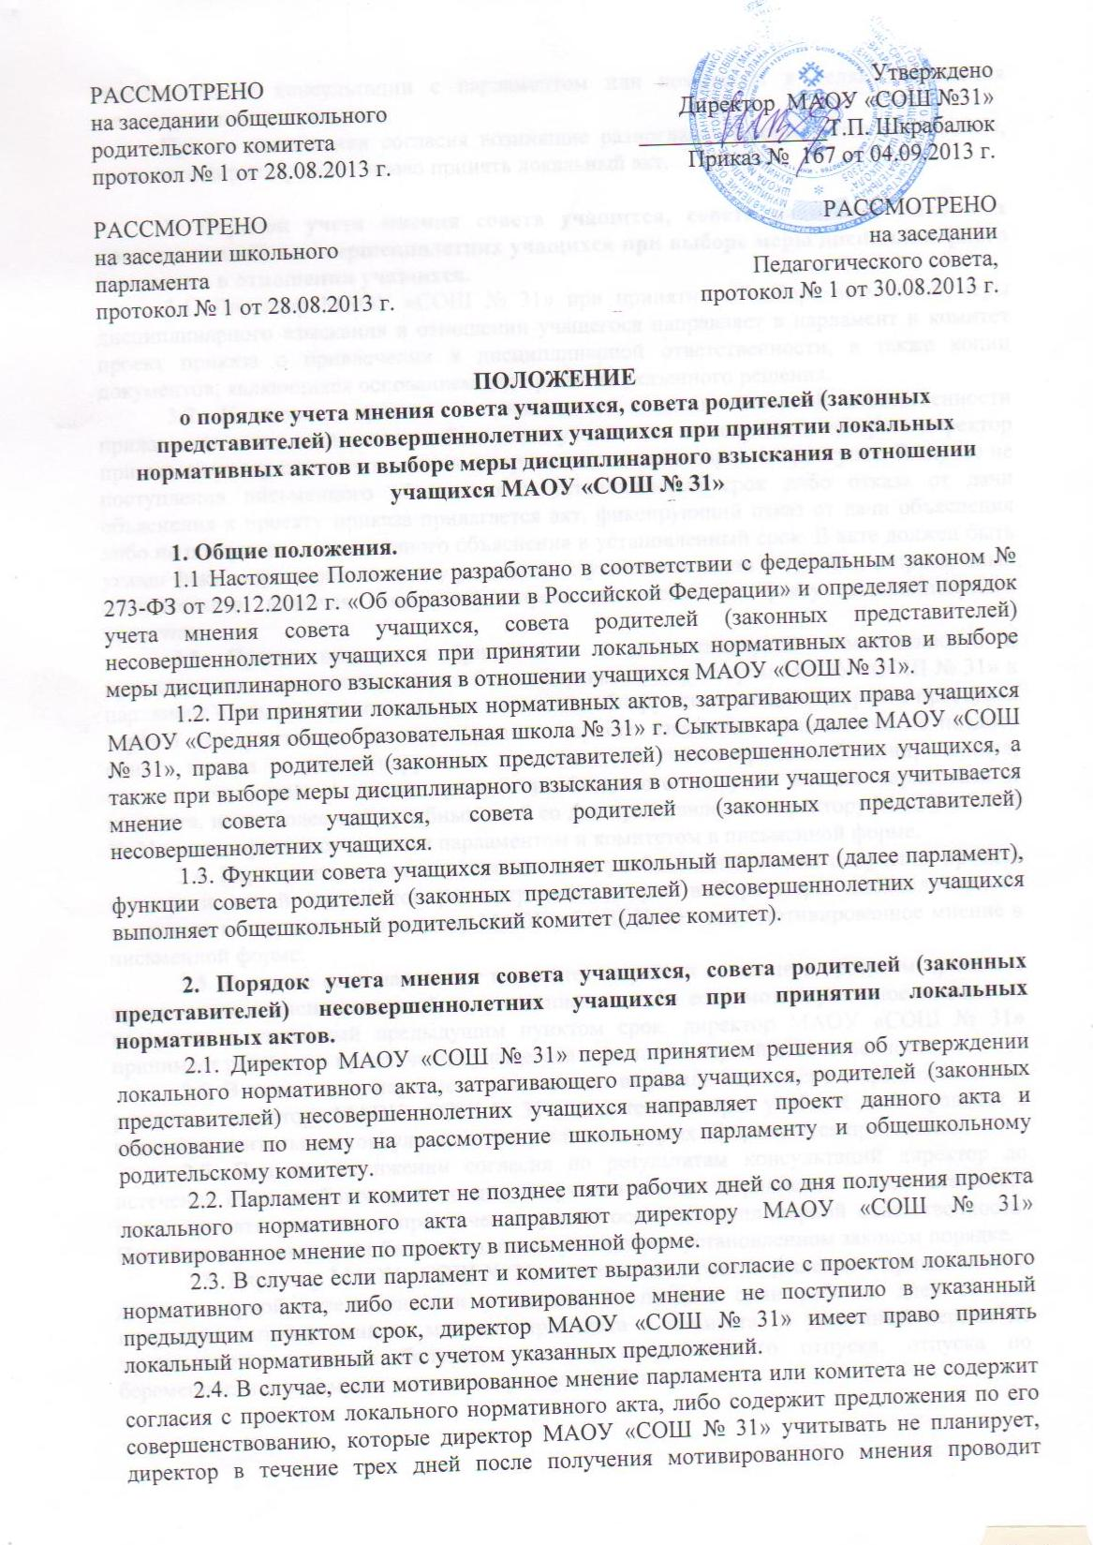
РАССМОТРЕНО  на заседании общешкольного  родительского комитета  протокол № 1 от 28.08.2013 г. | Утверждено  Директор МАОУ «СОШ №31»  ________________Т.П. Шкрабалюк  Приказ № 167 от 04.09.2013 г.
РАССМОТРЕНО  на заседании школьного  парламента  протокол № 1 от 28.08.2013 г. | РАССМОТРЕНО  на заседании  Педагогического совета,  протокол № 1 от 30.08.2013 г.

ПОЛОЖЕНИЕ
о порядке учета мнения совета учащихся, совета родителей (законных представителей) несовершеннолетних учащихся при принятии локальных нормативных актов и выборе меры дисциплинарного взыскания в отношении учащихся МАОУ «СОШ № 31»

1. Общие положения.
1.1 Настоящее Положение разработано в соответствии с федеральным законом № 273-ФЗ от 29.12.2012 г. «Об образовании в Российской Федерации» и определяет порядок учета мнения совета учащихся, совета родителей (законных представителей) несовершеннолетних учащихся при принятии локальных нормативных актов и выборе меры дисциплинарного взыскания в отношении учащихся МАОУ «СОШ № 31».
1.2. При принятии локальных нормативных актов, затрагивающих права учащихся МАОУ «Средняя общеобразовательная школа № 31» г. Сыктывкара (далее МАОУ «СОШ № 31», права родителей (законных представителей) несовершеннолетних учащихся, а также при выборе меры дисциплинарного взыскания в отношении учащегося учитывается мнение совета учащихся, совета родителей (законных представителей) несовершеннолетних учащихся.
1.3. Функции совета учащихся выполняет школьный парламент (далее парламент), функции совета родителей (законных представителей) несовершеннолетних учащихся выполняет общешкольный родительский комитет (далее комитет).

2. Порядок учета мнения совета учащихся, совета родителей (законных представителей) несовершеннолетних учащихся при принятии локальных нормативных актов.
2.1. Директор МАОУ «СОШ № 31» перед принятием решения об утверждении локального нормативного акта, затрагивающего права учащихся, родителей (законных представителей) несовершеннолетних учащихся направляет проект данного акта и обоснование по нему на рассмотрение школьному парламенту и общешкольному родительскому комитету.
2.2. Парламент и комитет не позднее пяти рабочих дней со дня получения проекта локального нормативного акта направляют директору МАОУ «СОШ № 31» мотивированное мнение по проекту в письменной форме.
2.3. В случае если парламент и комитет выразили согласие с проектом локального нормативного акта, либо если мотивированное мнение не поступило в указанный предыдущим пунктом срок, директор МАОУ «СОШ № 31» имеет право принять локальный нормативный акт с учетом указанных предложений.
2.4. В случае, если мотивированное мнение парламента или комитета не содержит согласия с проектом локального нормативного акта, либо содержит предложения по его совершенствованию, которые директор МАОУ «СОШ № 31» учитывать не планирует, директор в течение трех дней после получения мотивированного мнения проводит дополнительные консультации с парламентом или комитетом в целях достижения взаимоприемлемого решения.
При не достижении согласия возникшие разногласия оформляются протоколом, после чего директор имеет право принять локальный акт.

3. Порядок учета мнения совета учащихся, совета родителей (законных представителей) несовершеннолетних учащихся при выборе меры дисциплинарного взыскания в отношении учащихся.
3.1. Директор МАОУ «СОШ № 31» при принятии о выборе возможной меры дисциплинарного взыскания в отношении учащегося направляет в парламент и комитет проект приказа о привлечении к дисциплинарной ответственности, а также копии документов, являющихся основанием для принятия указанного решения.
3.2. К проекту приказа о привлечении к дисциплинарной ответственности прилагается копия письменного объяснения учащегося, на основании которого директор пришел к выводу о наличии вины в совершении дисциплинарного проступка. В случае не поступления письменного объяснения в установленный срок либо отказа от дачи объяснения к проекту приказа прилагается акт, фиксирующий отказ от дачи объяснения либо не поступления письменного объяснения в установленный срок. В акте должен быть указан факт запроса объяснения у учащегося с указанием места и времени запроса, иных обстоятельств, включая свидетелей запроса объяснения по факту дисциплинарного проступка.
3.3. Проект приказа о привлечении к дисциплинарной ответственности и прилагающиеся документы должны быть направлены директором МАОУ «СОШ № 31» в парламент и комитет не позднее, чем с момента обнаружения дисциплинарного проступка через 3 дня, учитывая, что мера дисциплинарного взыскания применяется не позднее одного месяца со дня обнаружения проступка, не считая времени болезни, каникул, отпуска учащегося. А также времени необходимого на учет мнения парламента и комитета, но не более семи учебных дней со дня представления директору МАОУ «СОШ № 31» мотивированного мнения парламентом и комитетом в письменной форме.
3.4. Парламент и комитет в течение пяти учебных дней со дня получения проекта приказа и копий документов рассматривают вопрос выбора меры дисциплинарного взыскания и направляют директору МАОУ «СОШ № 31» свое мотивированное мнение в письменной форме.
3.5. В случае если парламент и комитет выразили согласие с проектом приказа о привлечении к дисциплинарной ответственности, либо если мотивированное мнения не поступило в указанный предыдущим пунктом срок, директор МАОУ «СОШ № 31» принимает решение о привлечении учащегося к дисциплинарной ответственности.
3.6. В случае если парламент или комитет выразили несогласие с предполагаемым решением директора МАОУ «СОШ № 31», он в течение трех учебных дней проводит с ними дополнительные консультации, результаты которых оформляются протоколом.
3.7. При не достижении согласия по результатам консультаций директор до истечения семи учебных дней со дня получения мнения парламента и комитета имеет право принять решение о привлечении учащегося к дисциплинарной ответственности. Принятое решение может быть обжаловано учащимся в установленном законом порядке.
3.8. Директор МАОУ «СОШ № 31» имеет право принять решение о привлечении к дисциплинарной ответственности учащегося не позднее семи рабочих дней со дня получения мотивированного мнения парламента и комитета. В указанный период не засчитываются периоды болезни, каникул, академического отпуска, отпуска по беременности и родам или отпуска по уходу за ребенком.

